“¿Por qué desapareció el agua?”

En un pueblito muy lejano, en el año 3000, se encontraba un abuelo contándole a sus nietos sobre su infancia. Él les contaba que cuando era chiquito existía algo llamado agua.
- ¿Abuelo, qué es el agua?
- El agua era una sustancia muy parecida a lo que hoy llamamos coco.
- ¿Para qué servía?
- Nosotros con el agua nos bañábamos, nadábamos en ella, cocinábamos; había más plantas, llovía y demás cosas
- ¿Y qué es la lluvia?
- La lluvia son gotas de agua que caen del cielo, ésta hacía crecer a las plantas y a veces las podíamos tomar
- Abuelo, ¿por qué no hay más agua?
- No hay agua porque la gente la desaprovechó, la usó sin cuidarla, la desperdició y la contaminó.

Moraleja: cuidemos el agua porque se agota. Cuidémosla para que las próximas generaciones puedan aprovecharla.

Había una vez algo llamado agua

Era un sábado por la mañana cuando un grupo de personas se reunieron para tratar un tema de suma importancia. A mitad de la reunión, se acerco un hombre y sentándose entre la gente contó la siguiente historia:
Hace varios siglos personas como ustedes vivían sin conocer el agua, no sabían para qué era ni tampoco lo valiosa que es; pero dos amigos se proponen ir en busca de eso desconocido.
Empezaron a investigar, buscaron por todas partes, recorrieron muchos lugares, cavaron pozos y no encontraron nada.
Ya cansados, a punto de rendirse, hallaron un pequeño pozo con un líquido transparente y se preguntaron si eso que tenían enfrente era lo que tanto buscaron. Fueron entusiasmados a contarle a sus amigos y familiares que habían descubierto agua, pero no sabían si alcanzaba para todos. Ellos creyeron que era importante compartirla.
En medio de la historia, el hombre hizo una pausa y acotó: ¿Qué quise decir con esto? El objetivo no es que haya mucho en manos de pocos, sino que lo poco que hay se cuide, se respete y así todos nosotros y nuestras generaciones posteriores puedan seguir disfrutando de este hermoso e importante recurso que es el agua.
Hoy es un buen día para cambiar de actitud y cuidar el agua, nuestra agua. Estamos a tiempo... juntos podemos

El genio del agua

Cuenta la historia de un mundo en el que no existía el agua. Un día uno de sus habitantes encontró en el desierto una botella, entonces la abrió y de repente salió una masa gelatinosa, media azulada, con cabeza humana, brazos musculosos y en lugar de piernas dos gotas gigantes. Y daba la impresión de estar suspendido en el aire.
El hombre no sabía lo que veía, porque no la conocía, entonces la pregunto:
- ¿Quién sos?
Y este le respondió:
- Soy el genio del agua. Estaba esperando que alguien me liberara. Hace dos mil años un hombre me liberó y como agradecimiento le otorgue tres dones: Riqueza, vida eterna y agua. Pero este hombre se convirtió en tacaño y no acepto compartir sus dones con nadie. En consecuencia la gente en su mundo se volvió pobre, no conocieron el agua y todos murieron.
Por eso cuando me pidas tus dones, ten en cuenta que debes pensar en los demás y en el bien de todos.
El hombre le pidió agua y la compartió con todos.

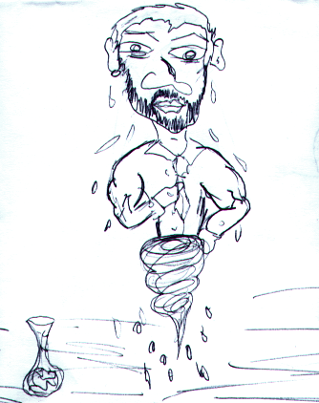

Chorrito de agua

Yo soy un chorrito de agua que salgo de la casa de Jesús. Me tomaban en un vaso, en un plato y a veces no salía porque tenía basura el caño por donde venía, porque la gente contaminaba el río y salía de color marrón. Yo protestaba y no salí hasta que se aclaró, porque la gente dejó de contaminar y volvió a salir clarita.

